Конспект интеллектуальной игры Что? Где? Когда?
"Знатоки спорта" с презентацией

Цель: Развивать интерес детей к различным видам спорта.
Задачи:
Развивающие:
- обогатить и систематизировать знания детей о видах спорта;
- развиватие логического мышления, познавательных способностей, память учащихся во время проведения интелектуальной игры.

Обучающие:
- формирование у детей интерес к разным видам спорта
- формирование потребности в здоровом образе жизни.

Воспитательные:
-воспитание морально-волевых качеств: честности, решительности, смелости, настойчивости, умение работать в команд.
Оборудование: мультимедийная установка, аудиозаписи, эмблемы, бланки ответов, три стола для команд, стулья, ручки.

Дети проходят в зал, встают в круг.
Ведущий. Здравствуйте ребята! Приветствую вас на интеллектуальной игре «Что? Где? Когда?». Поприветствуем наше жюри, которое будет оценивать ваши результаты. Давайте разделимся на три команды, подходите к столу и выбирайте один жетон. У кого выпал красный жетон идут в команду «Знаечки», желтый жетон идут в команду «Умники и умницы», зеленый идут в команду «Непоседы»
Ведущий: Сейчас мы проведем «Интелкуальную разминку»
каждой команде предлагается по четыре вопроса, на которые нужно ответить быстро, коротко и правильно.
Вопросы для команды «Знаечки».
1.Самые главные соревнования (Олимпийские игры)
2. Спортсмены в перчатках на ринге меряются силой (боксёры).
3. Самые гибкие спортсмены? (гимнасты).
4. Эти спортсмены бегают по полю и пинают мяч ногами? (футболисты).
Вопросы для команды «Умники и умницы»,
1.В какой стране зародились Олимпийские игры? (В Греции)
2. Спортсмены, танцующие на льду на коньках? (фигуристы).
3. Спортсмен закидывающий мяч в корзину? (баскетболист).
4. Её вручают спортсменам на пьедестале (медаль).
Вопросы для команды «Непоседы»
1. В каком городе России проходила Зимняя Олимпиада? (В Сочи)
2. Начало пути к финишу – это… (старт)
3. Спортсмены, поднимающие штангу - (штангисты).
4.Спортсмены на льду, ведут шайбу клюшкой - они …(хоккеисты).
1 тур. «Четвёртый лишний»
Ведущий: У вас на столах лежат листочки, с написаными цыфры от одного до пяти в столбик и напротив каждой цыфры вы будете ставить правильный ответ. На экране демонстрируются четыре картинки.
Ведущий: Задание командам: определить и записать цыфру в бланк лишней картинки и объяснить свой выбор. Время на обсуждение каждого вопроса 30 секунд.
1 слайд – баскетбол, волейбол, водное поло, футбол (может быть два варианта ответов: 1 - футбол, так как играют ногами, а в остальные игры руками; 2 - водное поло – игра на воде, а остальные на суше).
2 слайд – лыжные ботинки, ролики, валенки, коньки (валенки не спортивная обувь).
3 слайд – гиря, фитбол, штанга, гантели (фитбол оборудование для фитнеса, а остальное оборудование для развития силы).
4 слайд – скакалка, обруч, клюшка и шайба, ведёрко (ведёрко используется для игр с песком, остальное спортивный инвентарь).
5 слайд – грамота, открытка, кубок, медаль (открытку можно подарить любому, а остальное нужно заслужить).
Ведущий: Првый тур закончился прошу отнести ваши бланкис ответами жюри.
2 тур. «Назови меня»
Ведущий: На экране поочередно демонстрируются пиктограммы видов спорта (бег, баскетбол, велоспорт, плавание, тяжёлая атлетика теннис, фехтование). Нужно назвать вид спорта. Команде даётся 30 сек на обсуждение и запись правильного ответа в бланк.
Ведущий: Второй тур закончился прошу отнести ваши бланки с ответами жюри.
3 тур. «Ребусы»
Ведущий: На экране представлены ребусы вам нужно его расшифровать и записать ответ в бланк. Команде дается по 30 сек. На обсуждени и запись каждого ребуса
Ведущий: Третий тур закончился, прошу отнести ваши бланки с ответами жюри.
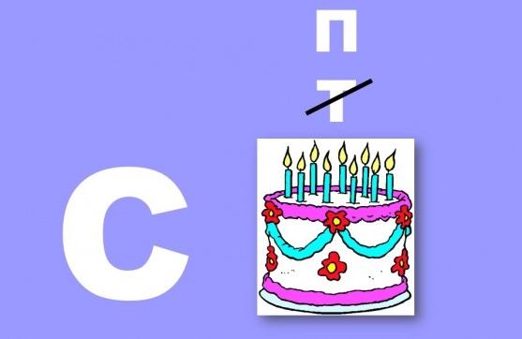
4 тур. «Где логика?»
Ведущий: На экране демонстрируются изображения двух предметов, соединив назначение которых можно получить название вида спорта ( мячик и корзина - баскетбол, клюшка и мяч - хоккей с мячом на траве, стол и теннисная ракетка - настольный теннис, лыжи и винтовка – биатлон). Команде даётся 1 мин. на обсуждение и запись правильного ответа в бланк.
Ведущий: Четвертый тур закончился, прошу отнести ваши бланки с ответами жюри.
5 тур. «Что, для чего?»
Ведущий: На экране поочередно демонстрируется спортивное снаряжение (клюшка, поле для дартс, волейбольный мяч, для серфинга, поле для дартс, воланчик). Нужно назвать вид спорта, для которого необходимо это снаряжение или оборудование. Команде даётся 30 сек на обсуждение и запись ответа в бланк.
Ведущий: Пятый тур закончился прошу отнести ваши бланки с ответами жюри.
6 тур. «Мультики в картинках»
Ведущий: На экране представлены илюстрации из мультфильма, вам нужно написать название мультфильма. Команде даётся 30 сек на обсуждение и запись ответа в бланк.
Ведущий: Шестой тур закончился прошу отнести ваши бланки с ответами жюри.

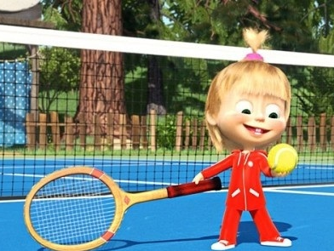
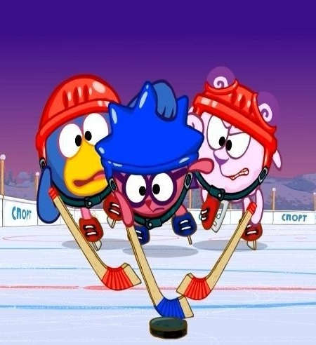

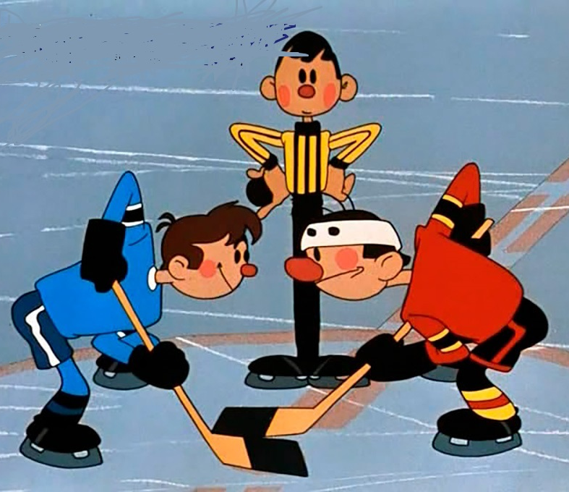
Подведение итогов. Н

